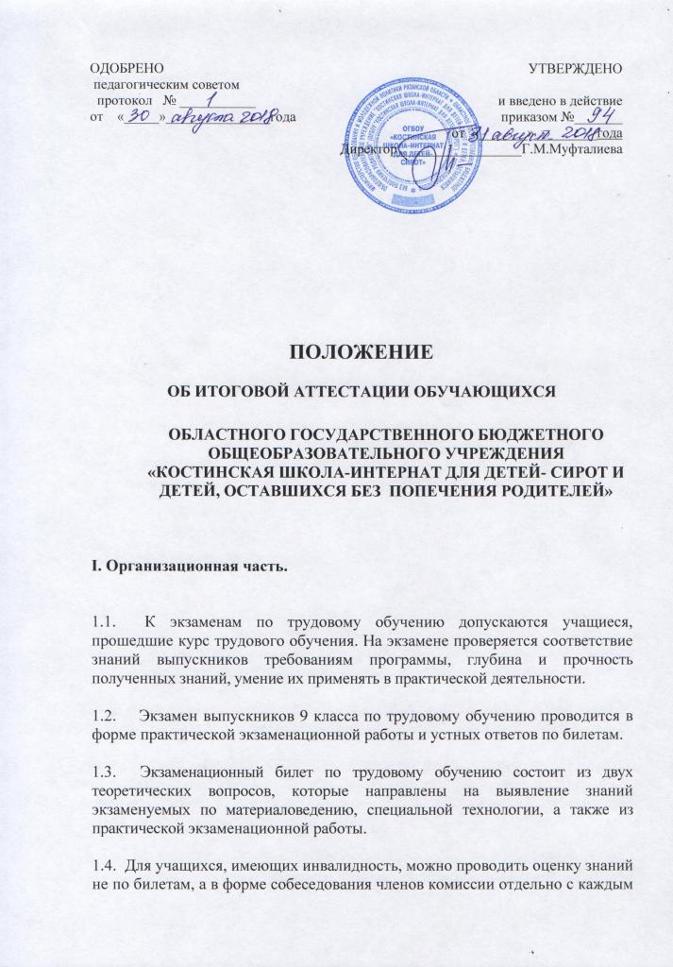
учеником. Собеседование проводится на основе выполненной практической работы. В ходе беседы членами комиссии выявляется умение выпускника рассказать о последовательности выполнения работы, назначении и устройстве инструментов, станков, оборудования и приспособлений, о свойствах материалов, о трудовых операциях и приемах работы.

1.5. Образовательное учреждение самостоятельно готовит экзаменационный материал с учетом профилей трудового обучения, организованных в учреждении (материал практической экзаменационной работы и экзаменационные билеты).

1.6. К экзамену по трудовому обучению допускаются экзаменуемые, обучающиеся по данному профилю не менее двух последних лет.

1.7. Экзамен по трудовому обучению проводит экзаменационная комиссия в составе: председателя (руководитель образовательного учреждения), заместителя председателя (заместитель директора по учебной работе), членов комиссии (учитель трудового обучения экзаменуемой группы, учителя трудового обучения и учителя общеобразовательных дисциплин данного учреждения).

1.8. Состав экзаменационной комиссии и дата проведения экзамена утверждаются приказом по учреждению. Расписание экзаменов доводится до сведения педагогического коллектива и учащихся экзаменуемой группы не менее чем за 10 дней до начала экзамена.

1.9. Результаты экзамена по трудовому обучению оформляются протоколом.

1.10. Экзамены проводятся после окончания учебных занятий и прохождения трудовой практики.

II. Подготовка к проведению экзамена.

- Учителя трудового обучения знакомят экзаменуемых с содержанием билетов и помогают им составить конспекты ответов. При составлении конспектов необходимо использовать имеющиеся пособия, учебники.

- Занятия по трудовому обучению в выпускном классе должны предусматривать систематическое повторение ранее пройденного теоретического материала.

- Учителем трудового обучения должны быть подготовлены материалы, инструменты, детали, заготовки, необходимые для выполнения практической экзаменационной работы.

III. Порядок проведения экзамена.

  - На выполнение практической экзаменационной работы отводится 2-3 часа (с учетом особенностей психофизического развития обучающихся может быть допущен ПЕРЕРЫВ). Практическое задание может быть выполнено заранее, в течении учебного времени, если выполнение работы занимает много времени, но демонстрирует мастерство выпускника.

  - Задания, включаемые в практическую часть, должны соответствовать программным требованиям.

  - Для выполнения практической экзаменационной работы каждый экзаменуемый получает чертеж, рисунок или фотографию объекта, знакомится с образцом-эталоном и техническими требованиями к изделию.

  - Заготовки для выполнения данного изделия, инструменты и все приспособления, необходимые для выполнения практической экзаменационной работы, экзаменуемый выбирает самостоятельно.

  - Члены комиссии анализируют и оценивают процесс выполнения экзаменуемым изделия в ходе практической экзаменационной работы и качество изделия. Оцениваются также другие изделия (не менее 3), выполненные экзаменуемым за период обучения в выпускном классе.

  - После выполнения практической экзаменационной работы проводится устный экзамен (собеседование) по профилю (по решению педагогического совета школы). На опрос каждого экзаменуемого отводится не менее 20 минут. Также знание теории может быть проверено с помощью тестовых заданий. Между практической экзаменационной работой и устным экзаменом (собеседованием) рекомендуется устанавливать 20-минутный перерыв.

IV. Оценка результатов экзаменов.

  - Итоговая оценка за экзамен по трудовому обучению выставляется на основании оценок занесенных в протокол за год, практическую экзаменационную работу и устный ответ. Решающее значение имеет оценка за практическую экзаменационную работу.

  - Итоговая оценка «5» выставляется, если на «5» выполнена практическая экзаменационная работа, если на «5» или «4» оценен устный экзаменационный ответ и в оценках за учебные четверти выпускного класса нет «3».

  - Итоговая оценка «4» выставляется, если на «4» выполнена практическая экзаменационная работа, на «5» или на «4» оценен устный экзаменационный ответ и в оценках, занесенных в протокол нет «3».

  - Итоговая оценка «4» выставляется, если на «5» выполнена практическая экзаменационная работа, на «3» оценен устный ответ или по итогам учебных четвертей в выпускном классе было не более двух «3».

  - Итоговая оценка «3» выставляется, если на «3» выполнена практическая экзаменационная работа, на «4» или «3» оценен устный экзаменационный ответ и в оценках, занесенных в протокол, нет «2».

  - Итоговая оценка «3» выставляется, если на «4» выполнена практическая экзаменационная работа, на «3» оценен устный ответ и по итогам учебных четвертей в выпускном классе было более двух «3».

